***Уважаемые руководители!!!***

***Убедительная просьба разместить информацию (стр. 2) об участии «Бессмертного полка» в праздничном шествии 09 мая 2017 года***

***на информационных стендах, сайтах, группах в социальных сетях Ваших учреждений!***

***9 мая в Тюмени в праздничном шествии примет участие «Бессмертный полк». Встать в его ряды может любой, кто придет с портретом своего близкого – участника Великой Отечественной войны 1941-1945***

***Формирование «Бессмертного полка» (колонна №2)***

Время построения: 9 Мая, с **09.00 часов до 10.00 часов.**

Место построения: **ул. Первомайская** (от ул.Герцена до ул.Республики)

1

**До ул.Мельникайте**

**ул.Республики**

От ул.Республики до ул.Ленина строятся:

1. Воспитанники юнармейских отрядов города Тюмени несут масштабную копию Знамени Победы 200 кв. м.

Всего: 60 чел.

2. Штендер несет 1 курсант ТВВИКУ в стилизованной форме военных лет.

3. Баннер «Бессмертный полк» несут 16 чел. (Волонтеры).

4. Флаги несут представители ВОО «Молодая гвардия Единой России».

5. Школьники (с портретами Героев Советского Союза и полных кавалеров Ордена Славы. 140 человек).



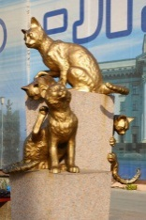

**Ул.Первомайская**



C:\Users\subbotinaSV\Desktop\rascvechivania.jpg

Школьники

**ул.Ленина**

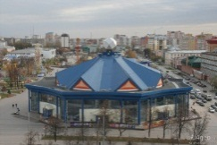C:\Users\subbotinaSV\Desktop\rascvechivania.jpg

Уважаемые тюменцы! Регистрироваться для участия в шествии «Бессмертного полка» необязательно, желающие могут записаться у волонтера, сопровождающего колонну. Подавать заявку заранее не нужно.

Ответственный за формирование колонны - департамент по спорту и молодежной политике Администрации города Тюмени (по всем вопросам обращаться по тел.: 46-20-83).

**Жители города**

Ж

От ул.Ленина до ул.Герцена строятся:

1. Все желающие.

По периметру колонну сопровождают волонтеры с символикой «Бессмертного полка»

2. Баннер «Бессмертный батальон»

3. Жители города.

4. Замыкают шествие «Бессмертного батальона» представители «Волонтеров Победы» с флагами.

**250волонтеров**

**250волонтеров**

**ул.Герцена**

**Ул.Первомайская**

Жители города